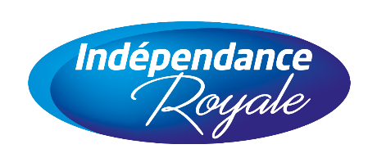
Communiqué de presse,
Limoges, le 03/07/2020,

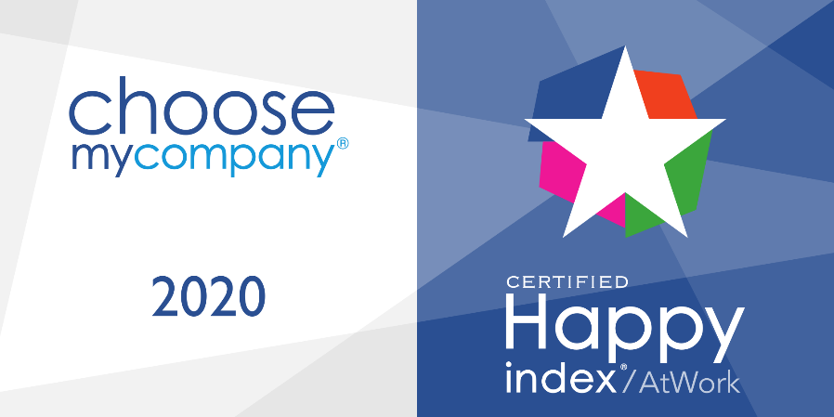

Indépendance Royale récompensée par le label HappyAtWork

Comment concilier forte croissance et bien-être au travail ? N°1 de l’équipement du domicile des seniors, Indépendance Royale a depuis longtemps fait le choix d’un management inclusif. Donner du sens, encourager la promotion interne, favoriser la parité, privilégier l’égalité des opportunités et la diversité…chacun doit avoir sa chance ! Notre conviction centrale : aucune entreprise ne réussit sans l’engagement collectif des équipes. La reconnaissance de ces efforts ? Le label HappyAtWork qui vient de nous être décerné dans « Les Echos » du 30 juin !

Le label HappyAtWork
Ce classement ChooseMyCompany® récompense les entreprises impliquées dans le bien-être au travail. Les initiateurs de ce projet annuel mesurent cette donnée difficilement quantifiable grâce à des indicateurs précis. Le développement professionnel, la reconnaissance ou un environnement stimulant par exemple. Pour la première fois cette année, toutes les sociétés gratifiées sont distinguées par ordre alphabétique dans un classement solidaire. Indépendance Royale et ses collaborateurs sont heureux de se joindre aux autres lauréats pour célébrer leur impact positif sur le monde du travail.

Au cœur des engagements d’Indépendance Royale
La mission centrale d’Indépendance Royale est de garantir une meilleure qualité de vie aux seniors, en équipant leur domicile. Cet engagement trouve sa traduction dans la gestion de l’entreprise. La performance économique, l’esprit d’équipe, le plaisir de travailler ensemble, ne s’opposent pas, bien au contraire. Ils marchent de pair ; c’est bien une vision holistique de l’entreprise que nous défendons, ce n’est que parce que les liens humains sont forts que la performance est au rendez-vous. Nous avons souhaité mesurer la force de notre collectivité à la sortie de l’épreuve du coronavirus. Le résultat ? Le dynamisme de notre communauté de travail est sorti intact de cette épreuve, c’est ce que montre l’obtention du label HappyAtWork.
Une large participation
Ce label est décerné aux entreprises après la diffusion d’une enquête à destination des salariés. Sous la forme d’un questionnaire en ligne, il vise à explorer la motivation et l’énergie qui animent les équipes. Il permet de mieux appréhender la perception de la culture d’entreprise par chacun. Il a été conçu pour permettre à tous de participer anonymement et ainsi garantir la liberté d’expression. Les collaborateurs d’Indépendance Royale se sont largement mobilisés pour faire entendre leur voix. Les résultats ont permis de décrocher cette distinction qui récompense des valeurs chères à la société. Positivité, confiance et opportunités font de ce groupe un endroit où il fait bon travailler. Et les observations des salariés récoltées lors de ce processus vont permettre d’établir un nouveau plan d’action pour le futur. Notamment sur le terrain du télétravail et de la communication interne.

Site internet : https://www.independanceroyale.com
Contact
Coralie Granet – Directeur Marketing et Communication
Coralie.granet@independanceroyale.com

